**Сабақтың тақырыбы: Қысым өлшейтін аспаптар.**

**Мақсаты:**

**Білімділік**: Жаңа технологияларды пайдалана отырып,теория мен тәжірибелік сабақты ұштастыра отырып,ойлау әдістерін қолдану арқылы студенттердің білім деңгейін тереңдету.

**Дамытушылық**: Студенттердің танымын,шығармашылық қабілетін,өз бетімен жұмыс істеу қабілетін дамыту.

**Тәрбиелік:** Өз мамандықтың қызығы мен қиыншылық болатындығын ұғындыру және тұрақты қызығушылық таныту.

**Бағалау критерилері**

Қысымның негізгі анықтамаларын білу.

Қысым өлшейтін аспаптардың жіктелуін салыстыра алады.

Халықаралық жүйедегі қысымның өлшем бірлігін қолданады.

**«БІЛУ»**

Қысымның абсолюттік, артық және вакуумметрлік түрлері бар. **Абсолюттік қысым** - деп сұйықтың, газдың не пардың қысымдарын айтады. Абсолюттік қысым мына формуламен анықталады:

Рабс=рарт+ратм, (1.1)

Мұндағы рарт-артық қысым, Па; ратм-атмосфералық қысым, Па.

**Артық қысым** - деп атмосфералық қысым мәніне сәйкес шартты нөлден бастап есептелетін қысымды айтады:

рарт = рабс-ратм. (1.2)

**Вакумметрлік қысым** (сиретілу, вакуум) атмосфералық және абсолюттік қысымдардың айырымына тең:

Рвак=ратм-рабс  (1.3)

Қысымды өлшейтін аспаптар әрекет принципі мен өлшейтін қысымының түріне қарай жіктеледі. Әрекет принципін бойынша қысым өлшеуге мыныдай аспаптардың түрлері қарастырылады: **сұйықтық**, бұл өлшенетін қысым мен сұйық бағанының гидростатикалық қысымын теңгеру принципіне негізделеді; **деформациялық** (серпімді сезгіш элементтері), мұнда қысымды серпімді сезгіш элемент деформацияның шамасы бойынша немесе сезгіш элемент тудыратын күш бойынша өлшейді.

Ал өлшейтін қысым түріне қарай аспаптар мыныдай түрге жіктеледі: барометрлер – атмосфералық қысымды өлшеу үшін; манометрлер – артық қысымды өлшеу үшін; вакуумметрлер – сиретілуді өлшеу үшін; мановакуумметрлер – артық және вакуумметрлік қысымды өлшеу үшін; арын өлшеуіш (напоромер) – шамалы артық қысымды өлшеу үшін; тартым (тягомер) өлшеуіш – шамалы сиретілуді өлшеу үшін; дифференциалды манометрлер немесе дифманометрлер – қысым құламасын өлшеу үшін.

**«Түсіну»**

Сұйық аспаптар.

Сұйықтық аспаптар сынап, су не спирт толтырылған, өлшенетін параметрлерін санайтын шкаласы (2) бар иілген U тәріздес шыны түтік (1) түрінде болады (сурет 4). Түтіктің бір ұшы (4) зерттелетін ортамен, ал екінші ұшы (3) атмосфералық қосылған. Аспаптың әрекет принципі өлшенетін қысымды сұйық бағанасының гидростатикалық қысымымен теңестіруге негізделген.



Сурет 4.

Сұйық биіктігі (h) аспаптың екі иініндегі жұмыстық (құйылған) сұйықтың қосындысымен (h1+h2) анықталады, яғни h=h1+h2. Бұл жағдайда өлшеу нәтижесі су не сынап бағанасының миллиметрімен өрнектеледі. Әйтсе де өлшеу нәтижесі қысым бірлігі – паскальмен (Па) өрнектелуі де мүмкін, сонда:

Қысымның өлшем бірліктері-Паскаль(Па) халықаралық бірлік жүйесінің(СИ) бірлігі.Паскаль дегеніміз-1м2 ауданында 1м2 ауданында 1Ньютон күшпен пайда болған қысым.Бірлік өте кішкентай болғандықтан оған бөлінетін бірліктерді қолданылады:Кило Паскаль(КПа)=103 Па, мега Паскаль(МПа)=106 Па және т.б. Бұрын қолданылған қысым бірлігінің Паскаль бірлігіне ауысуы қиын болғандықтан келесі бірліктерді қолдануға рұқсат етіледі: кг*.с/см2=9,80665*104,су бағасының миллиметрі=9,80665*104Па .Сынап бағасының миллиметрі-133,332Па.

Жұмыс істеу принципі бойынша манометрлерді мынандай кластарға бөлуге болады.

**-Барометр**-атмосферлық қысымды өлшемге арналған аспап;

**-Манометр**-артылған және артық қысымды өлшеуге арналған аспап;

**-Вакумметр**-вакумды өлшеуге арналған аспап;

**-Мановакуумметр**-артық қысым және вакуумды өлшеуге арналған аспап;

**-Напоромер**-4*104 Па жоғары емес газдың артық қысымын өлшеуге арналған аспап;

-**Тягомер-**тартым өлшегіш;

**-Дифференциалды** **манометр(дифманометр**)- екі қысымның құламасын өлшеуге арналған аспап;

**«Қолдану»**

**Тапсырма: Есепті шығар және бос нүктенің орның толтыр**

рарт = рабс - ратм=

**мұндағы ......... жұмыстық сұйықтың деңгей өзгерісі, .......... еркін түсу үдеуі, ............ жұмыстық сұйықтың тығыздығы, .......................... жұмыстық жоғарғы жағындағы ортаның тығыздығы, ..................**

Сұйықтың жоғарғы жағындағы ортаның тығыздығы жұмыстық сұйық тығыздығынан барынша кем болған кезде, яғни рс<<p, (1.4) теңдеуін мына түрде жазуға болады:

pарт = h g p. (1.5)

Сұйықтық аспаптардың дәлдігі барынша жоғары әрі құрылысы қарапайым. Қысым құламасын өлшеуге арналған дифференциал манометр қоңыраулы, сақиналы, қалтқылы дифференциал манометрдің принциптік схемасын қарастырайық (сурет 5)

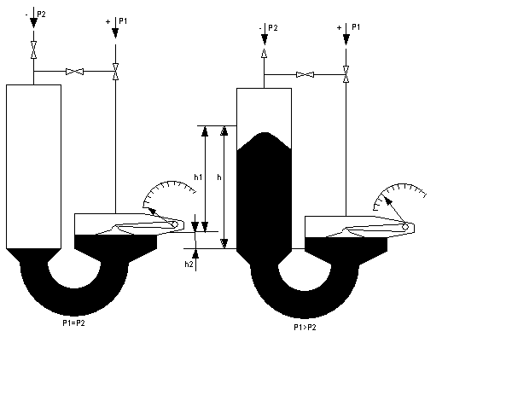

Сурет 5.

Ол U тәріздестүтікпен жалғасқан, жұмыстық сұйықпен (сынап не трансформатор майы) толтырылған екі ыдыстан тұрады. Көрсеткіш стрелкамен жалғасқан диаетрі кіші ыдыс – минустық (ауысымды), ал ішінде қалтқысы бар үлкен диаметрлі ыдыс – плюстік деп аталады. р1-р2 қысым айырымының әсерінен қос ыдыстың ішіндегі жұмыстық сұйықтың деңгейлері өзгереді. Минустық ыдыстағы сұйықтың деңгейі h1 биіктікке, ал ыдыстағы h2  биіктікке төмендейді. Бұл жағдайда сұйық деңгейінің айырымы мына теңдікпен анықталады:

h = h1 + h2. (1.6)

Егер

h1S1=h2S2  (1.6,а)

шарты орындалса, онда ыдыстардағы сұйықтың көлемі бірдей болады, мұндағы S1, S2 – ауысымды (минустық) және плюстік ыдыстардың сәйкес қималарының ауданы, м3.

(1.6,а) –мына түрде жазуға болады

h1(d)/4=h2(d)/4

немесе

h1 = h2 d22/d12, (1.7)

мұндағы d1, d2  - минустық және плюстік ыдыстардың сәйкес ішкі диаметрі,м.

Қысым өзгерісі биікткгі h сұйық бағанасының салмағымен теңгеріледі. Сонда қысымның тепеөтеңдік шарты:

р = р1 - р2 = pg(pж-ро) (1.8)

тәуелділігімен анықталады, мұндағы р1 мен р2 – плюстік және минустық ыдысқа түсетін сәйкес қысым, Па; g – еркін түсу үдеуі, м/с2; рж – дифманометрдегі жұмыстық сұйықтың тығыздығы, кг/м3; ро – жұмыстық сұйықтың жоғарғы жағындағы ортаның тығыздығы, кг/м3.

Қалтқылы дифференциал манометрдің жұмысын сипаттайтын тәуелділікті анықтау үшін мынадай түрлендірулер жасайық: (1.7)-дегі h1-дің мәнін (1.6)-не қойғанда:

h = h2 (1+d22/d12) (1.9)

және (1.8)-дегі h-тың мәнін (1.7)-не қойсақ:

p = p1 - p2 = h2(1+d22/d12)*(рж-ро)g,

мына өрнекті шығарып аламыз

h2 = [ p/g (рж-ро)][d12/(d12+d22)]. (1.10)

Алынған өрнекті талдаған кезде нақты бір аспап үшін (рж-ро) мен (1+d22/d12) шамалары еркін түсу үдеуі (g=const) тәрізді тұрақты болатындығын көреміз, демек қалтқының h2 биіктікке ығысуы 0000р қысымының өлшенбекші құламасын сипаттайтын болады. (1.7)-ін d1- ге қатысты шешетін болсақ

d1 = d2 (1.11)

Осы (1.11) формуласы бойынша ауысымды (минустық) ыдыстың диаметрі анықталады. Минустық (ауысымды) ыдыстың диаметрі мен биіктігін өзгерте отырып, өлшеудің жоғарғы шегін кең ауқымда 0,0063 МПа – дан 0,1 МПа – ға дейін өзгертуге болады, ал бұл қалтқылы дифференциал манометрдің артықшылығы боп табылады.

Деформациялы аспаптар. Қазіргі кезде қысымды не сиретілуді өлшеу әрі автоматты реттеу үшін деформациялық аспаптар, яғни серпімді сезгіш элементтері бар аспаптар кеңіне қолданылады. Бұл аспаптардың әрекет принципі өлшенетін қысымды (р) серпімді сезгіш элементте туындайтын деформация күшімен (Ғ) теңестіруге негізделген. Сурет 6 серпімді және сезгіш элементтердің әр түрі берілген. Мәселен, будың, судың және сызылғыш ауаның қысымын өлшеуге пайдалынылатын аспаптардың құрылысы сурет 6-да көрсетілген. Бір орамды түтіктің ішіне түсетін қысым әсерінен оның қимасының қисықтығы өзгереді де, бос ұшының ығысуын тудырады. Түтікше серіппенің (1) бір ұшы қысым (р) өлшенетін құбырға қосылатындай бұрандасы бар ұстағышқа (2) мықтап бекітілген. Түтікше серіппені бұрау бұрышын анықтау тәуелділігі

=b/(b+b)0 (1.12)

мұндағы b – түтікше серіппе қимасының жартылай осінің ұзындығы, м; b – түтікше серіппе қимасының жартылай осінің ұзындығының өзгерісі, м; 0 – түтікше серіппені бұраудың бастапқы бұрышы, град; 0=2700.

Түтікше серіппенің ішіндегі қысым ұлғайғанда, оның бос ұшы қозғалысқа келіп арнайы механизмдер арқылы аспаптың стрелкасы иілy бұрышына бұрады.





**Есептер шығар**

Теңіздің 9 м болатын ең терең жеріндегі су қысымын есептеңдер. Теңіз суының тығыздығы 1030 кг/м3 2-жұп 100 см2 ауданға 50 Н күш әрекет етеді.

Қысымды анықтандар

Массасы 3кг ,ал көлемі 200 см3 металдың тығыздығы қандай?

Бізді қоршап тұрған ауа барлық денеге p = 300 Па қысым түсіреді. Өлшемдері 4500 см3 болатын ауданға ауа қандай күш түсіреді.

**«Талдау»**

**Тапсырма:** Тақырыптың басты идеясын жаз.

Салыстырма келтір Венн диаграммасы арқылы

Мысалы:

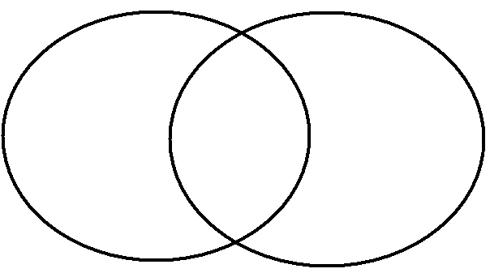

Ұқсастығы

Артық қысым

Абсолютті қысым

**«Жинақтау»**

**Тапсырма:**

Жаңа тақырып бойынша өз ойыңмен анықтама беріп, қорытынды жаса.

Ребусты шеш.

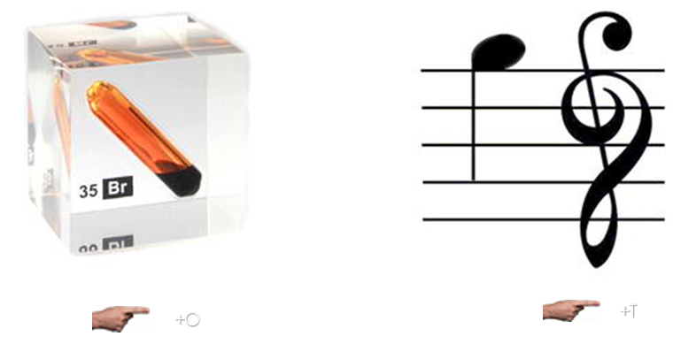

Тапсырма: Пәндік терминдер орысша ағылшыншасын жаз

|  |  |  |
| --- | --- | --- |
| **Қазақша** | **Орысша** | **Ағылшынша** |
| **қысым** |  |  |
| **атмосфера** |  |  |
| **атмосфералық қысым** |  |  |
| **барометр** |  |  |
| **барометр-анероид** |  |  |

**«Баға беру»**

Сен қалай ойлайсың, күнделікті өмірде адамдар қандай қысымды жиі қолданады , және адамзат үшін қысымның қандай маңызы бар?